附表三－1
桃園市111學年度光明國民中學跨領域議題輔導小組
共同備課紀錄表
領域：跨領域議題輔導小組 |  | 年級：8年級
日期 | 1.112年01月17日 (14：00:～17：00)  2.112年02月21日 (14：00:～17：00)  3 112年03月21日 (14：00:～17：00) |  |  | 地點 | 1.翻轉甜點  2.幸福國中  3幸福國中
參加人員簽名 | 配合每次團務學習社群進行共備，夥伴們共備出席率高，總能抱持熱情針對主題進行深度討論。  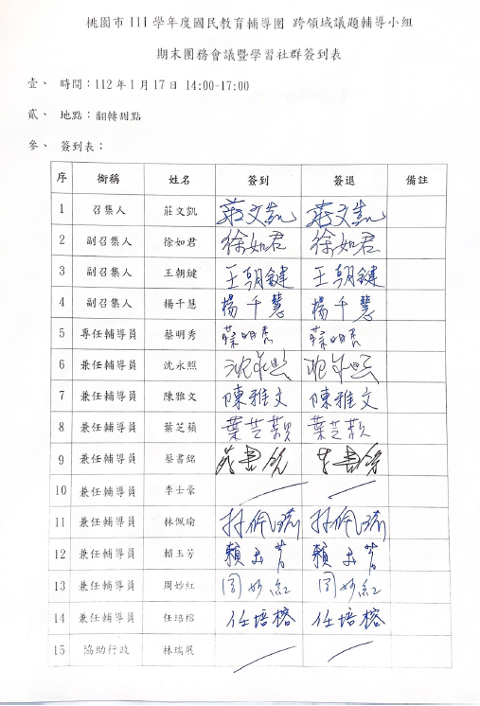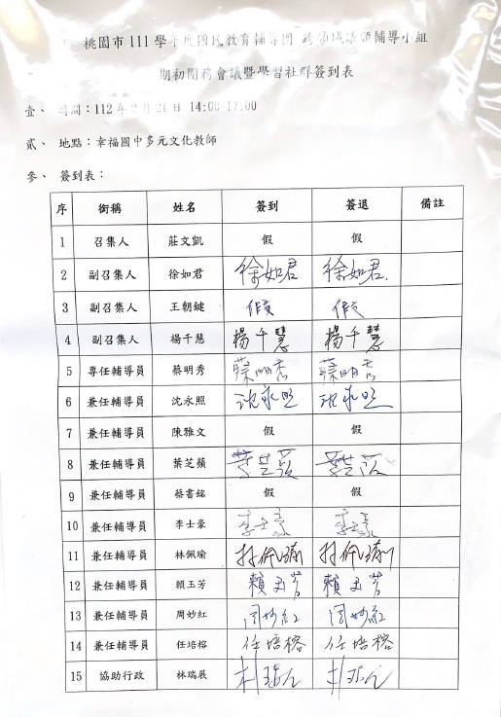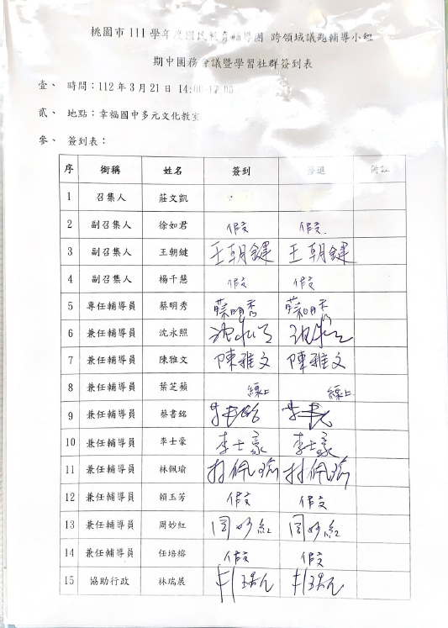
內容概要 |  |  | 照片
112年1月17日 14：00-17：00 第一次課程討論  - 剩食議題與終結飢餓的結合很有趣，能讓學生從自身經驗出發。引起省思。  - 聚焦在SDGs (2)就好，避免將內容做太大，去掉SDGs (12 &17)。  - 除了人權議題之外，也可以跨社會科議題（地理及公民）  - 將最後一節課擴張成兩節課，總共變成四節。  照片說明：  右圖一：佩瑜說明課程初步規劃。  右圖二：夥伴們針對課程提出建議方向。  右圖三：大合照 |  |  | 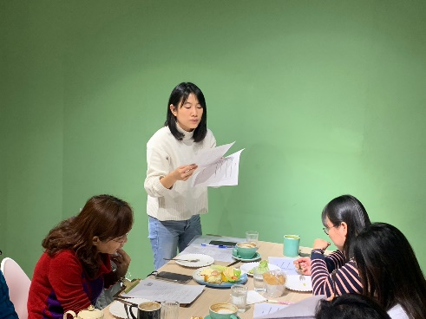  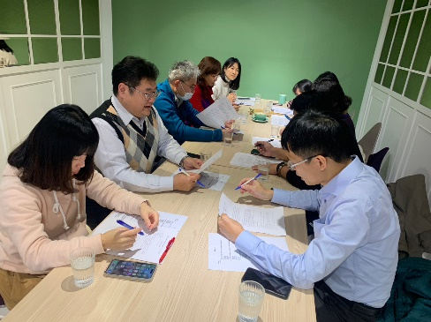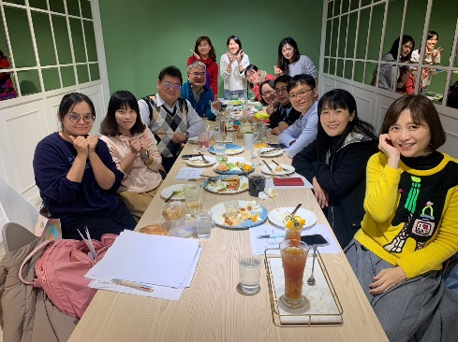
112年2月21日 14：00-17：00  第二次課程討論  - 讓學生變身為ATS，自己擬演講稿，針對SDGs2的行動站出來倡導。非常有意思的情境設計。  - 提供SDGs細項供學生檢視配對，可讓學生跨大視野，理解目前國際共同施行目標為何。但教師將細項分為三類型，可能偏主觀，反而造成學生理解障礙，建議移除。  - 教案書寫清楚有條理，運用多項策略引發學生思考。  - 建議增加更多的趣味性，也許可以添加小遊戲。  - 情感連結部分建議增強，與剩食產生更多連結。  照片說明：  右圖一：夥伴們認真參與課程討論。  右圖二：佩瑜說明課程脈絡。  右圖三：如君校長與佩瑜針對課程設計進行對話。 |  |  | 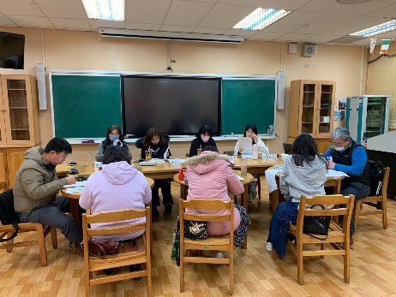  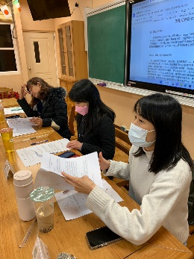  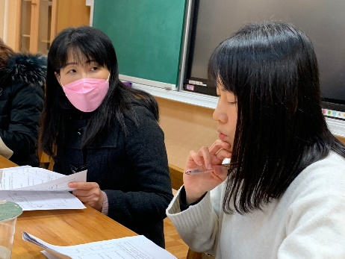
112年3月21日 14：00-17：00  第三次課程討論  - 依據上次共備建議微調課程內容與活動。  - 因課程豐富，建議將原本的第三節課擴展成兩節課，提供學生更多討論與思考時間。  - 討論觀課注意事項。  照片說明：  右圖一：佩瑜說明課程調整部分。  右圖二：夥伴們認真參與課程討論。 |  |  | 

